新 书 推 荐

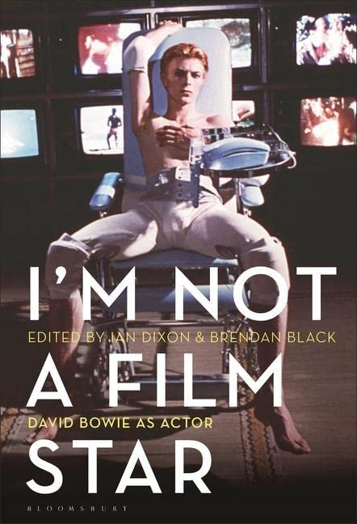
中文书名：《大卫·鲍伊：我不是电影明星》
英文书名：I’m Not a Film Star: David Bowie as Actor
作 者：Ian Dixon and Brendan Black
出 版 社：Bloomsbury Academic
代理公司：ANA/Winney
出版时间：2022年8月
代理地区：中国大陆、台湾
页 数：336页
审读资料：电子稿
类 型：传记/回忆录

内容简介：

对大卫·鲍伊演绎的各种作品进行了批判性的探索，解答“鲍伊”是谁这一问题，并为读者提供洞悉表演研究中细微差别的敏锐见解。

大卫·鲍伊演艺生涯的第一部作品集表明，他的电影人物塑造和表演风格的转变就像他的音乐人格一样华丽。尽管他被称为20世纪最具影响力的流行艺术家，作品已成为面具、神秘、性放纵和不断变化的代名词，但鲍伊也将他的天才运用到表演技巧上。

12篇学术论文系统地研究了鲍伊出演的大量电影，其中包括在其他媒体形式中对鲍伊表演技巧的致敬。经典电影如《致命魔术》（The Prestige）和《圣诞快乐，劳伦斯先生》（Merry Christmas, Mr. Lawrence），邪典大片《迷宫》（Labyrinth）和《坠入地球的人》（The Man Who Fell To Earth），以及《形象》（The Image），《堕落街》（Christiane F.）和百老汇热门电影《象人》（The Elephant Man）中不太为人所知的角色。作者不仅仅透过超级巨星的镜头看待鲍伊，而是将其作为一个拥有无与伦比天赋的严肃演员，颂扬了大卫·鲍伊甘于冒险的智慧和勇气：演员、哑剧演员、模仿者和偶像，这些都是他的身份之一。

作者简介：

伊恩·迪克森（Ian Dixon）于2011年在澳大利亚墨尔本大学获得博士学位，目前在新加坡南洋理工大学任教。伊恩出版有关鲍伊、名人研究、文化研究和电影理论的书籍，并在国际上发表学术论文。他还担任电影和电视的演员和导演，并撰写受资助的剧本和小说。

布伦丹·布莱克（Brendan Black）是澳大利亚墨尔本的电影制作人、剧作家和作家，拥有应用语言学硕士学位。他写作题材广泛，葡萄酒、美食、旅行和电影方面均有涉及，如《美食家旅行者葡萄酒》（Gourmet Traveller Wine）、《皇家汽车》（RoyalAuto）和《电影的感觉》（Senses of Cinema）。他在墨尔本国际喜剧节上首演了三部戏剧：2016年的《托洛茨基和朋友们》（Trotsky and Friends）、2021年的《上帝的生意》（The Business of God）和2022年的《共情训练》（Empathy Training）。

销售亮点：

- 首部专门研究大卫·鲍伊演员生涯的作品集
- 利用哲学、现象学、表演、历史、名人研究、戏剧和电影理论的角度进行分析
- 特别关注鲍伊的表演，也注意到他通过电影对音乐事业的扩展

媒体评价：

“这部作品生动、受欢迎、给人惊喜，为我们了解变化无常的大卫·鲍伊及其在流行文化中的地位增添了新的帮助。这对研究鲍伊意义深远，极其重要。”
——罗德尼·霍尔(Rodney Hall)，澳大利亚维多利亚大学前特聘客座教授，著有《囚禁俘虏》（Captivity Captive）（1988）

感谢您的阅读！
请将反馈信息发至：版权负责人
Email：Rights@nurnberg.com.cn
安德鲁·纳伯格联合国际有限公司北京代表处
北京市海淀区中关村大街甲59号中国人民大学文化大厦1705室, 邮编：100872
电话：010-82504106, 传真：010-82504200
公司网址：http://www.nurnberg.com.cn
书目下载：http://www.nurnberg.com.cn/booklist_zh/list.aspx
书讯浏览：http://www.nurnberg.com.cn/book/book.aspx
视频推荐：http://www.nurnberg.com.cn/video/video.aspx
豆瓣小站：http://site.douban.com/110577/
新浪微博：安德鲁纳伯格公司的微博_微博 (weibo.com)
微信订阅号：ANABJ2002


